合力HLQ5043GPSB洒水车技术参数
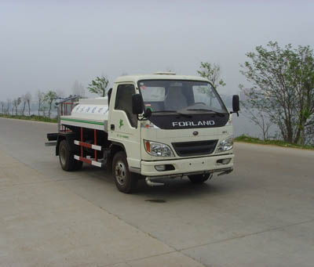
我厂生产的“神狐牌”牌绿化环卫喷洒车系列产品，该系列产品具有绿化环卫多功能，主要用于大中小型城市路面冲洗，树木、绿化带、草坪绿化，道路、厂矿企业施工建设，高空建筑冲洗。具有洒水、压尘、高、低位喷洒，农药喷洒、护栏冲洗等功能，还具有运水、排水，应急消防等功能。
我厂全面通过ISO9001-2000国际质量体系认证，产品全面通过3C认证，是国内知名品牌，湖北省信得过产品。
名称 |  | 单位 |  | 参数 |  |  |  |  | 公告批次
整车型号 |  |  |  | HLQ5043GPSB洒水车
底盘型号 |  |  |  | BJ1043V9JE6-MS
整车尺寸 |  | mm |  | 5990×1990×2200
 | 公告容积/上户吨位 | L/KG |  | 1570/1495
 | 整备质量 | kg |  | 2710
 | 罐体尺寸 | mm |  | 3000×1150×680
 | 轴距 |  |  | 3200,3360
 | 轮距 |  |  | 1590 /1520
 | 离去角 | ° |  | 23/17,19
发动机型号 |  | CA4DC2-10E3 |  | 排量功率（kw/ml） |  | 3168/76
 |  | YC4F90-31 |  |  |  | 2659/66
轮胎规格 |  | 7.00-16,6.50-16 |  | 最大速度(km/h) |  | 95
驱动 |  | 4×2 |  | 变速箱 |  | 变速箱五档
轴数 |  | 2 |  | 电瓶 |  | 24v
操作系统 |  | 非动力转向 |  | 驾驶室允许人数 |  | 3
专用配置 |  | 基本配置 |  | 前冲（喷）、后洒、带侧喷（花洒）、带高位花洒，带后工作平台、平台上安装绿化洒水高炮(炮有大雨、中雨、毛毛 雨、雾状可调节)，配备专用大功率洒水泵，带消防接头，带自流阀，带自吸功能，选配 20米绿化消防卷盘。
 |  | 罐体可选材质 |  | 碳钢、不锈钢、内衬滚塑、玻璃钢、塑料罐（聚乙烯）。
 |  | 产品说明 |  | 绿化环卫多功能 ，适合于城市工厂马路的中大型绿化环卫用，采用全国质量领先的大功率专用洒水泵。 也可根据客户要求设计成运水车，保温运水车，用于各种供水项目。
 |  | 专用功能 |  | 可垂直吸程>7米，洒水宽度 >14米，射程>28米。扬程90米，引水时间<5min，流量90m3/h。
发动机说明 |  | 一汽解放汽车有限公司无锡柴油机分公司, GB17691-2005国Ⅲ,GB3847-2005
 |  | 广西玉柴机器股份有限公司, GB17691-2005国Ⅲ,GB3847-2005
生产周期 |  | 5-7天 | 车辆识别代号 |  |  |  |  | LVBV3JBB×××××××××
质保期 |  | 一年或三万公里
出厂价格 |  | ￥ |  |  | 送到价格 |  | ￥

